Введение

Указать общие сведения об исследуемой предметной области

Целью курсового проекта является разработка программного модуля для…...

1 Анализ предметной области

1.1 Обоснование актуальности разработки

Приводим подробное описание формируемых документов и правила заполнения

При оформлении документов должны быть соблюдены общие правила, обеспечивающие их юридическую полноценность. К таким правилам относятся четкое и точное заполнение обязательных реквизитов, таких как наименование документа, датирование, обоснование выдачи, удостоверение (подпись, гриф предприятия, оттиск печати).
АСОИ формирования ….. документов избавляет от (позволит).

1.2 Техническое задание на разработку АСОИ

1.2.1 Общие сведения. Данное Техническое задание (в дальнейшем ТЗ) является основным документом, определяющим требования и порядок создания, название программы
Полное наименование системы – Автоматизированная система обработки информации формирования инвентаризационных документов. Условное обозначение АСОИФИД, в тексте встречается АСОИ.
Разработка осуществляется между сотрудником в дальнейшем Исполнитель и предприятием в дальнейшем Заказчик.
1.2.2 Назначение и цели создания системы. АСОИ ….предназначена для создания Инвентарной карточки учета объектов основных средств и инвентаризационной описи основных средств формируемых при переучете и инвентаризации на предприятии.
К виду автоматизируемой деятельности относится создание и заполнение базы данных об объектах ОС и формирование Инвентарной карточки учета объектов основных средств и инвентаризационной описи основных средств.
1.2.3 Характеристика объектов автоматизации. Заказчик располагает локальной вычислительной сетью, состоящей из сервера и трех клиентских компьютеров.
Сервер: Biostar A770E3 (AMD 770X/SB710) (4xDDR3), AMD Athlon 2 X3 450 (oem), 2048Mb PC-10660 DDR3-1333 NCP, HDD: Lenovo ThinkServer 2,5 Tb SATA Hot Swap.
Клиентский компьютер: Biostar H61MGV3, GoodRam 2Gb PC1333, HDD Seagate 750Gb,
Заменить на свои данные
Компьютеры расположены в бухгалтерии и у директора. Топология сети «звезда». В качестве операционных систем на клиентских компьютерах используют Windows 8, а на сервере Windows Server 2008. Прикладным программным обеспечением выступает MS Office 2010.
На предприятии имеется системный администратор, который поддерживает работу локальной сети.
АСОИ эксплуатируется в одну рабочую смену в офисном помещении с температурой 18…25 град. и относительной влажностью 40…60 %. В качестве операционных систем на клиентских компьютерах используют Windows 8.
Прикладным программным обеспечением выступает MS Office 2010.

1.2.4 Требования к системе

1.2.4.1 Функциональные требования. Функциональные требования к АСОИ представлены в виде диаграммы вариантов использования на рисунке 1.1, вид документа на рисунке 1.2, а шаблон документа на рисунке 1.3.
Вставляем свои рисунки
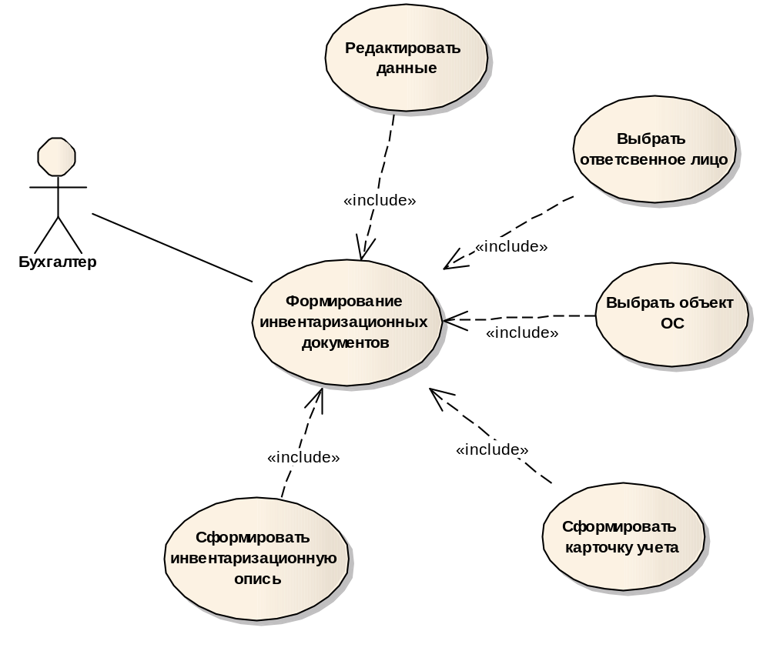
Рисунок 1.1 – Диаграмма вариантов использования

1.2.4.2 Общие требования. Пользователь должен обладать навыками работы с персональными компьютерами с использованием программ Microsoft Windows, проводник. Производить регистрацию пользователя. Самостоятельно включать и отключать компьютер и принтер и обеспечивать загрузку бумаги в подающее устройство принтера.
Надежность и безопасность АСОИ обеспечена: резервированием блоков питания, созданием резервных копий на внешних жестких дисках, применением дисков только в течении гарантии компании производителя.
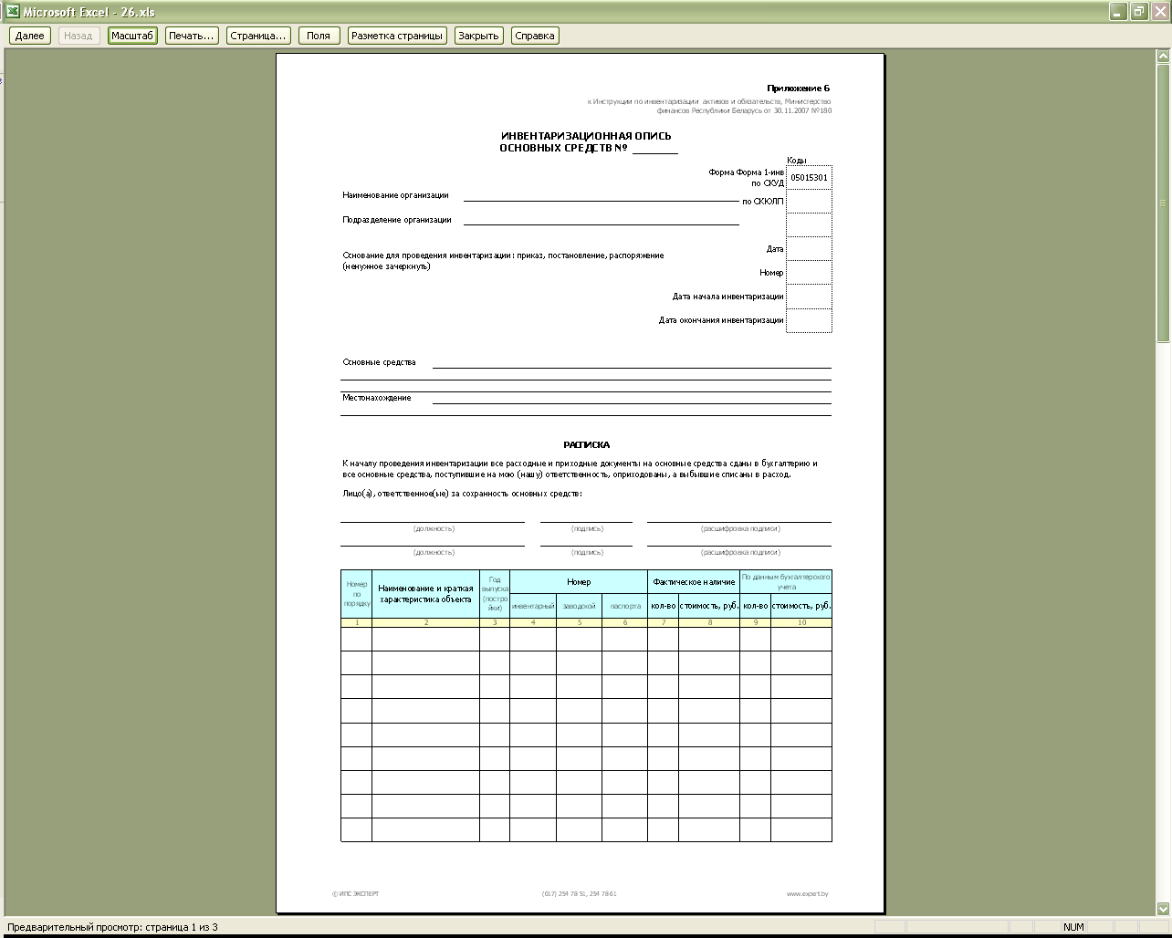

Рисунок 1.2 – Вид документа «Инвентаризационная опись основных средств»
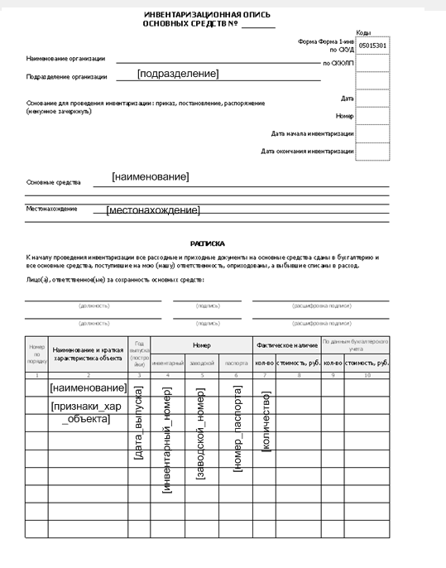

Рисунок 1.3 – Шаблон документа «Инвентаризационная опись основных средств»

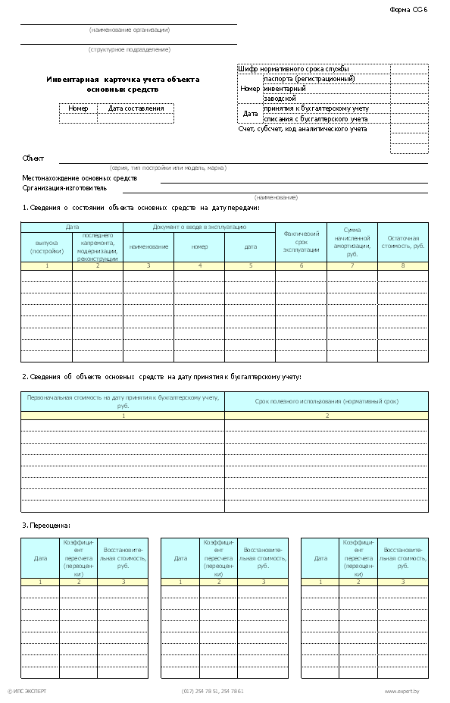

Рисунок 1.4 – Вид документа «Инвентарная карточка учета объектов основных средств»

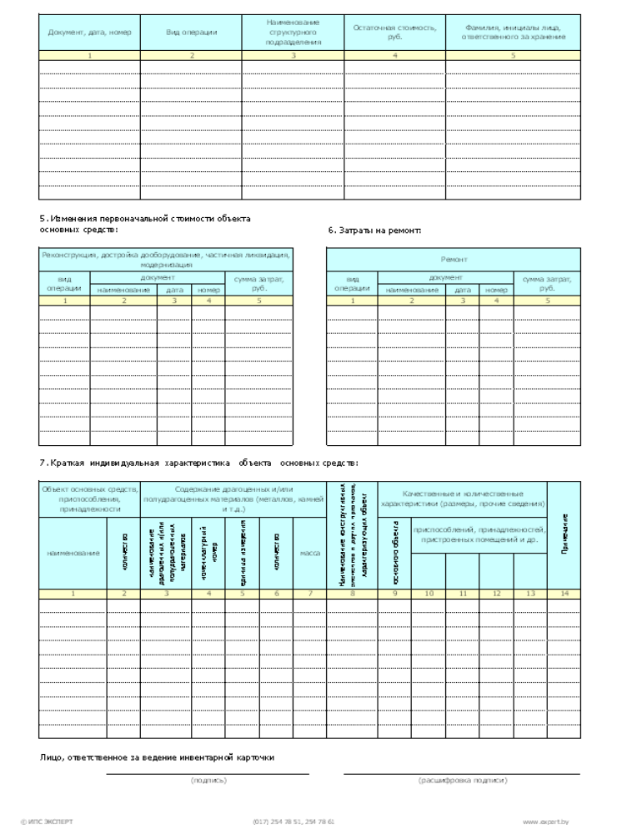

Продолжение рисунка 1.4

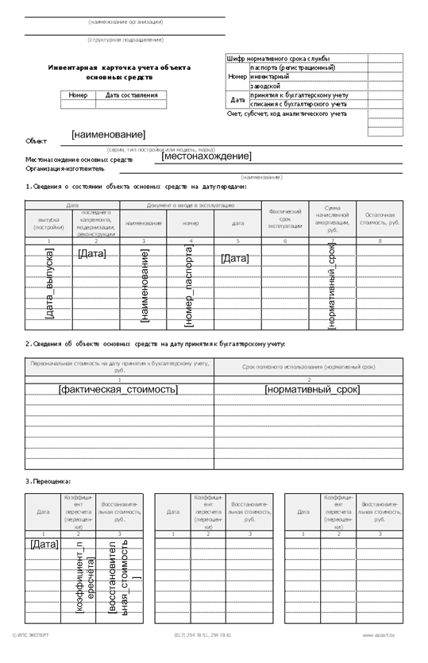
Рисунок 1.5 – Шаблон документа «Инвентарная карточка учета объектов основных средств»

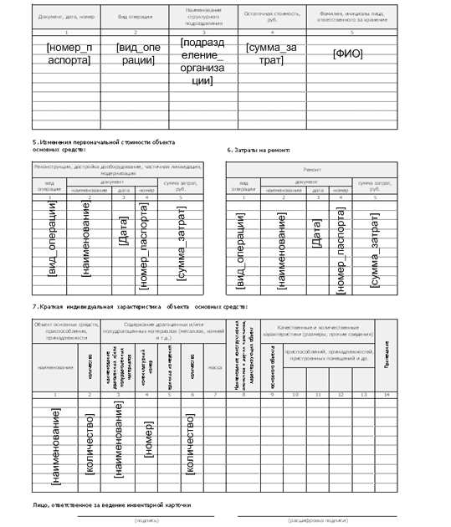

Продолжение рисунка 5

1.2.5 Требования к составу и содержанию работ по подготовке объекта автоматизации к вводу АСОИ в действие. Для решения задач АСОИ необходимо приобретение:
– принтер Sumsung SCX–3205;
–программное обеспечение Windows 8;
–программное обеспечение MS Office 2013;
– программное обеспечение Антивирус Касперского End Point 10.
Порядок обучения персонала должен включать в себя изучение инструкции пользователя АСОИПЗ.

2 Проектирование структуры базы данных

2.1 Структура базы данных

Структуры полей данных документов и отчетов представлены в таблицах 2.1-2.11. Сопоставление наименование полей в документах и отчетах с полями таблиц базы данных приведено в таблице 2.12.
Диаграмма классов базы данных представляется на рисунке 2.1.

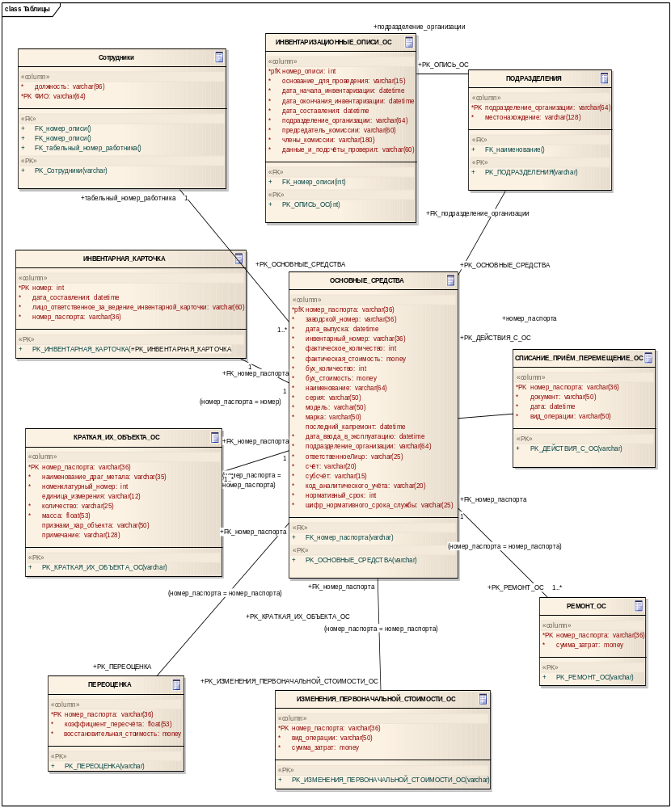

Рисунок 2.1 – Модель данных

Таблицы получаем на основании генерации по диаграмме.
Выделяем все обьекта (ctrl + A). Project/Documentation/Ritch Text Format Report
Выбираем путь, нажимаем Generate . Открываем документ
Таблица 2.1 – ОписьОС
PK | Name | Type | Not Null | Unique | Len
True | НомерОписи | int | true | true
False | ОснованиеДляПроведения | Text | False | False

Таблица 2.2 - ИнвентарнаяКарточкаОС
PK | Name | Type | Not Null | Unique | Len
True | Номер | Text | False | False
False | НомерПаспорта | Text | True | False
False | ДатаСоставления | Date | False | False
False | ОтветственноеЛицо | Text | False | False

и т.д.
Перечисляем какие поля базы данных соответствуют каким полям из шаблона
Таблица 2.12 – Соответствие полей данных документов и таблиц базы данных
Документ | Поле  документа | Таблица | Поле  таблицы | Пояснение
1 | 2 | 3 | 4 | 5
Инвентаризационная опись ОС | Фамилия,  инициалы,  должность | Сотрудники | ФИО, должность | Значения трех полей в одной строке
Инвентаризационная опись ОС | Основные средства | ОС | Наименование
Инвентаризационная опись ОС | дата_начала_инвентаризации | ОписьОС | ДатаНачала
Инвентаризационная опись ОС | дата_окончания_инвентаризации | ОписьОС | ДатаОкончания
Инвентаризационная опись ОС | дата_выпуска | ОС | ДатаВыпуска
Инвентаризационная опись ОС | дата_составления | ОписьОС | ДатаСоставления
Инвентаризационная опись ОС | заводской_номер | ОС | ЗаводскойНомер
Инвентаризационная опись ОС | номер_описи | ОписьОС | НомерОписи
Инвентаризационная опись ОС | инвентарный_номер | ОС | ИнвентарныйНомер
Инвентаризационная опись ОС | основание_для_проведения | ОписьОС | ОснованиеДляПроведения
Инвентаризационная опись ОС | подразделение_организации | Подразделения | НазваниеПодразделения, Местоположение | Значения двух полей в одной строке
Инвентаризационная опись ОС | председатель_комиссии | ОписьОС | ПредседательКомиссии
Инвентаризационная опись ОС | наименование | ОС | Наименование  Модель  Марка | Значения трех полей в одной строке

3 Архитектура АСОИ

3.1 Взаимодействие классов АСОИ

На рисунке 3.1 представлена диаграмма состояний. Её основное назначение - описать возможные последовательности состояний и переходов, которые в совокупности характеризуют поведение моделируемой системы в течение всего ее жизненного цикла. Диаграмма состояний представляет динамическое поведение сущностей, на основе спецификации их реакции на восприятие некоторых конкретных событий.

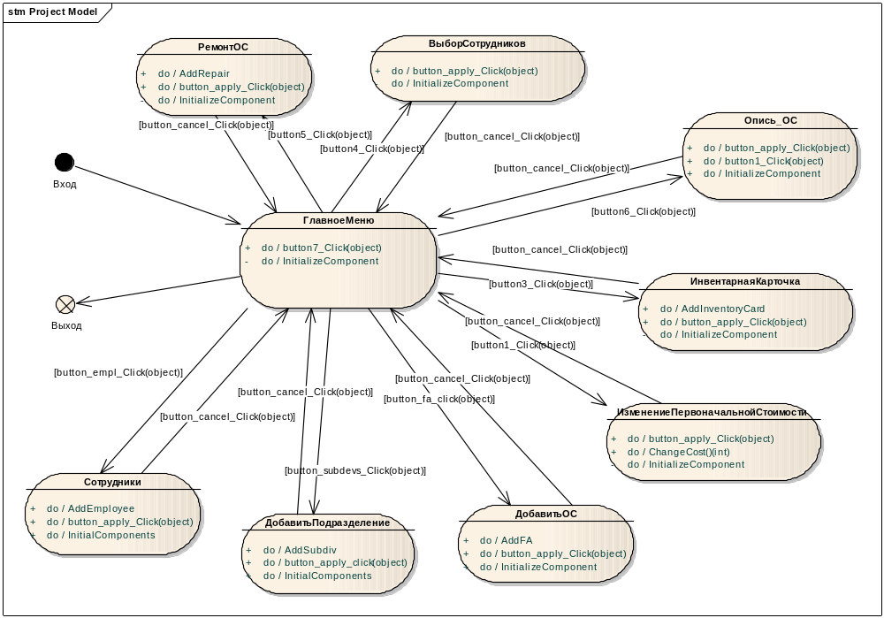

Рисунок 3.1 – Диаграмма состояний АСОИ

Вариант использования «Сформировать инвентаризационную опись». Цель, которая должна быть достигнута при реализации данного варианта использования – получение печатной копии документа «Инвентаризационная опись». Причина возникновения варианта использования – наступление отчетного периода. Документы должны формироваться на основе записей об основных средствах. Данная запись также формируется на основе записей о сотрудниках и оборудовании из базы данных.
Диаграмма последовательности для данного варианта использования представлена в графической части и на рисунке 3.2.

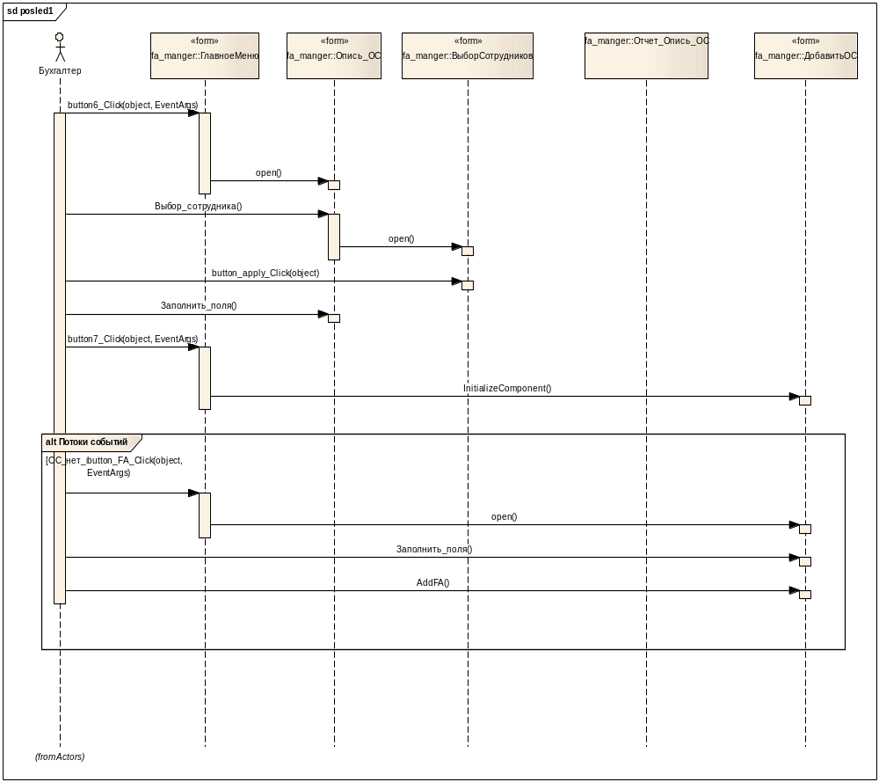

Рисунок 3.2 – Диаграмма последовательности варианта использования «Сформировать инвентаризационную опись»

Вариант использования «Сформировать карточку учета». Цель, которая должна быть достигнута при реализации данного варианта использования – получение печатной копии документа «Инвентарная карточка учёта объекта ОС». Причина возникновения варианта использования – получение запроса на формирование карточки. Документы должны формироваться на основе записей об основных средствах. Данная запись также формируется на основе записей о сотрудниках и оборудовании из базы данных.
Диаграмма последовательности для данного варианта использования представлена в графической части и на рисунке 3.3.

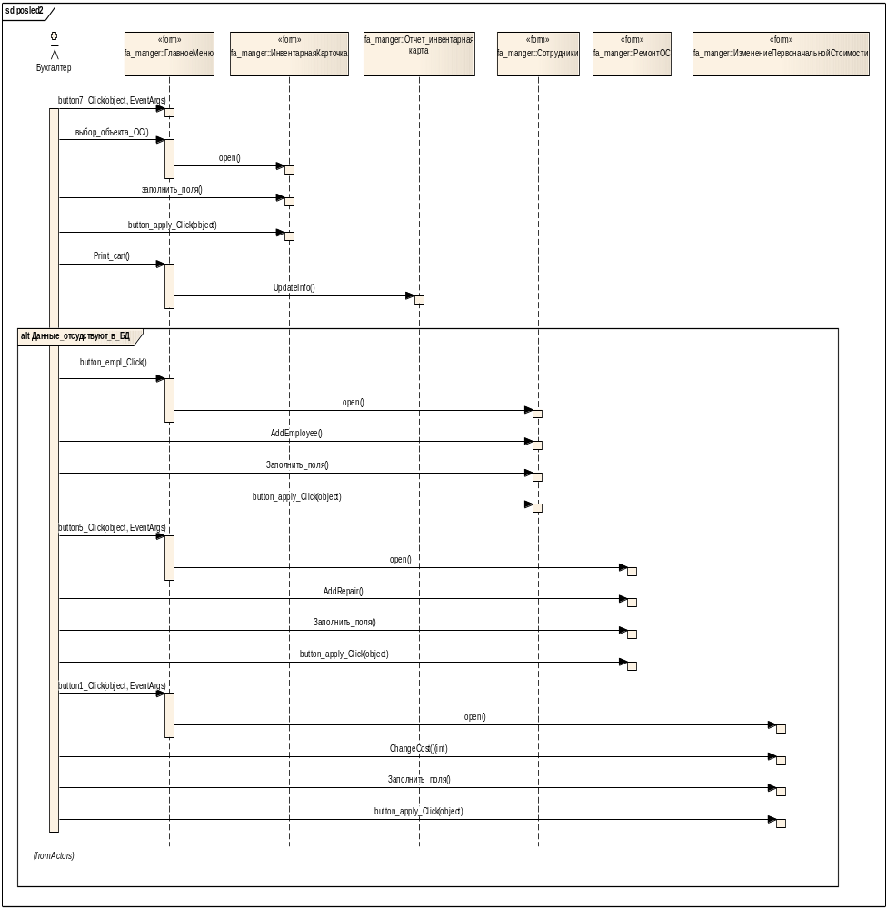

Рисунок 3.3 – Диаграмма последовательности варианта использования «Сформировать карточку учета»

3.2 Архитектура АСОИ

Структуры разработанных объектов АСОИ представлены на рисунке 3.4.
Формы и отчеты, созданной программы
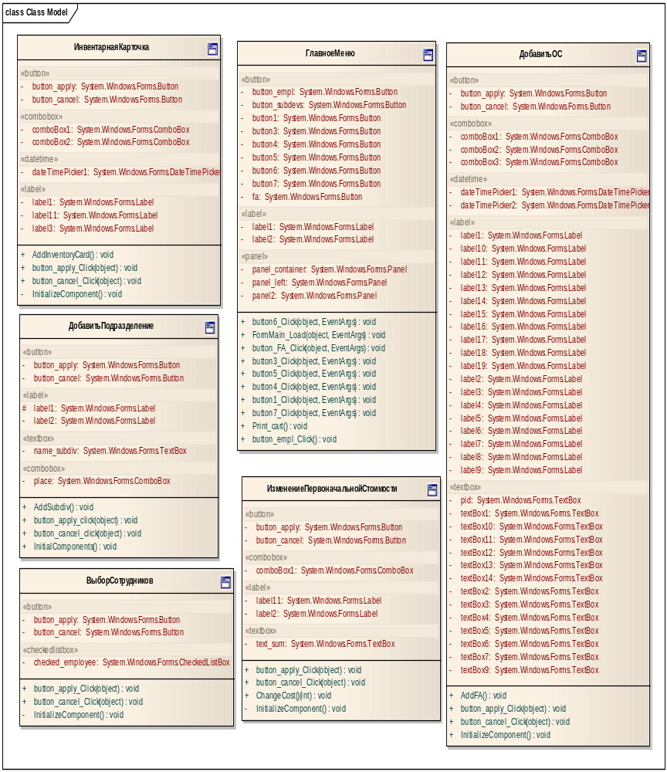

Рисунок 3.4 Лист 1 – Диаграмма классов объектов АСОИ

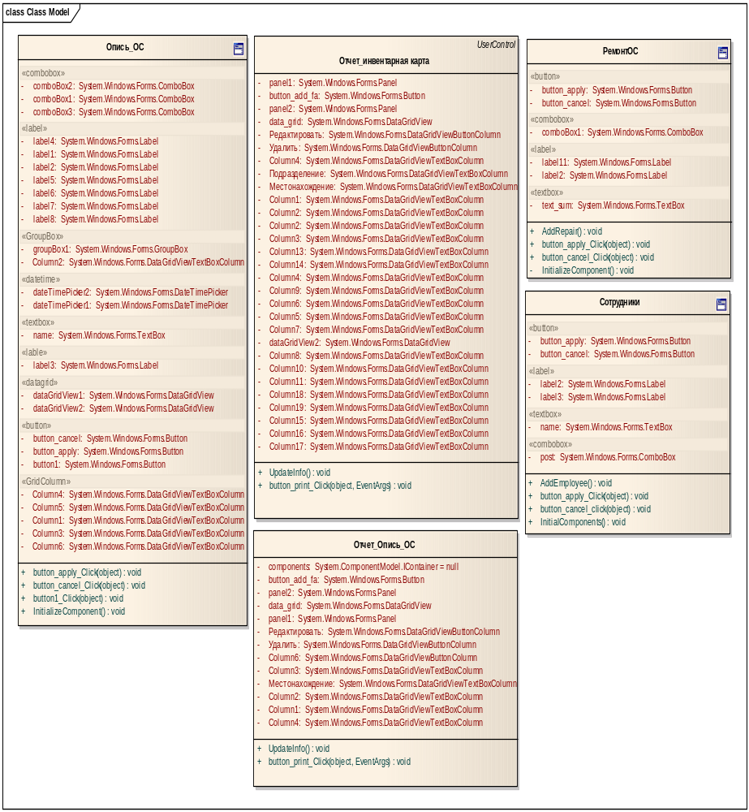

Рисунок 3.4 Лист 2 – Диаграмма классов объектов АСОИ

4. Разработка программных документов
4.1 Отчет о работе по проекту

Для разработки АСОИ была выбрана среда программирования Microsoft Visual Studio 2013. В данной среде таблицы модели данных представлены для просмотра на главной форме. Для добавления данных разработаны отдельные формы.
Главная форма в режиме разработки приведена на рисунке 5.1.

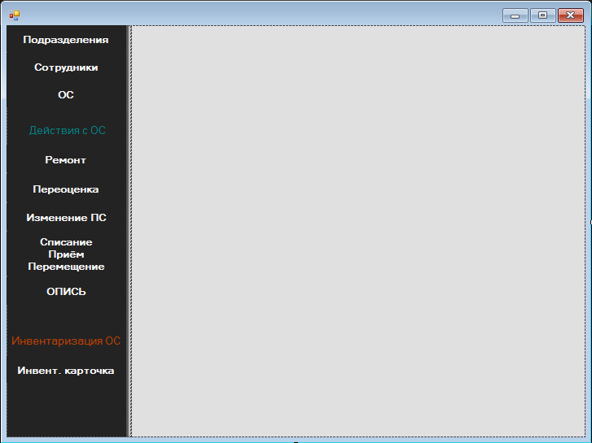

Рисунок 4.1 – Главная форма в режиме разработки

Для формы разработана процедура :
Приводим текст процедур, например нажатия кнопки и т.д.

Форма ДобавитьОС в режиме разработки приведена на рисунке 4.2.

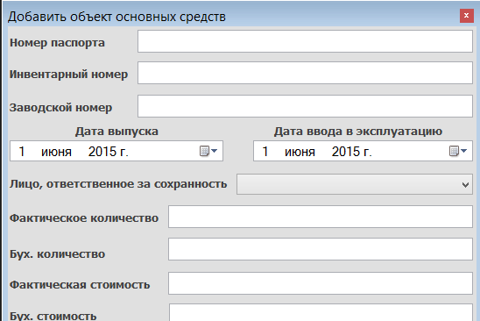

Рисунок 4.2 – Форма ДобавитьОС в режиме разработки

Для формы разработана процедура формирования инвентарной карты.
void AddInventoryCard() {
using (SqlConnection con = new SqlConnection(Program.connectionString))
{
con.Open();
if (_Number == null)
{
using (SqlCommand command = new SqlCommand(string.Format("INSERT INTO ИнвентарнаяКарточка(НомерПаспорта, ДатаСоставления, ОтветственноеЛицо) VALUES('{0}', '{1}', '{2}')",
lps[comboBox1.SelectedIndex], dateTimePicker1.Value, comboBox2.Text), con))
if (command.ExecuteNonQuery() != 0)
{
FormMain.InventoryCardControl.UpdateInfo();
con.Close();
Dispose();
}
}
else
{
using (SqlCommand command = new SqlCommand(string.Format("UPDATE ИнвентарнаяКарточка SET НомерПаспорта = '{0}', ДатаСоставления = '{1}', ОтветственноеЛицо = '{2}' WHERE Номер = '{3}'",
lps[comboBox1.SelectedIndex], dateTimePicker1.Value, comboBox2.Text, _Number), con))
if (command.ExecuteNonQuery() != 0)
{
FormMain.InventoryCardControl.UpdateInfo();
con.Close();
Dispose();
} } } }
Форма ВыборСотрудников в режиме разработки приведена на рисунке 4.5

И так все формы и весь текст программы

5.2 Отчет о тестированиии

Подробно описываем в безличной форме как работать с данныи и генерировать документы
При запуске программы открывается главное окно программы.
Главная форма содержит панель навигации (слева), при помощи которой пользователь способен легко перемещаться между компонентами информационной системы.
Главная форма представлена на рисунке 4.10
Чтобы добавить подразделение организации (рис. 4.11), сведения о сотруднике (рис. 4.12), либо об объекте ОС (рис. 4.13), пользователю необходимо выбрать соответствующее меню на навигационной панели.
и т.д.

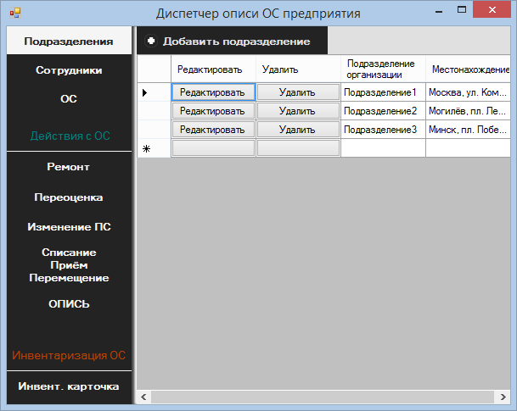

Рисунок 5.10 – Главная форма программы

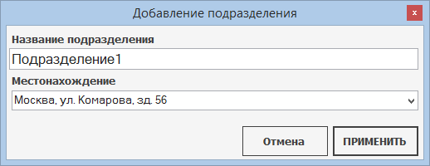

Рисунок 5.11 – Форма Подразделение организации

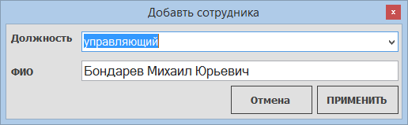

Рисунок 5.12 – Форма Сотрудники

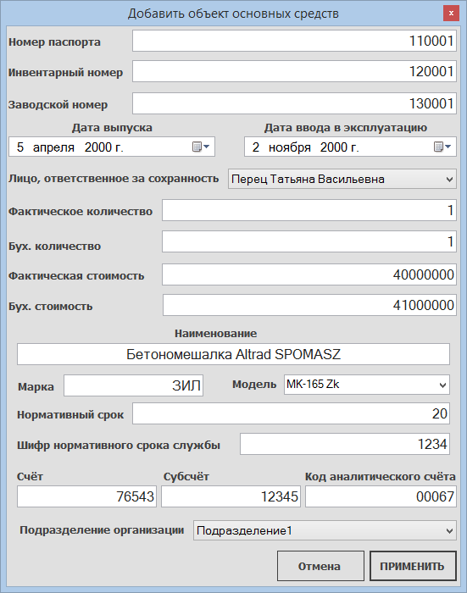

Рисунок 5.13 – Форма ОС

Чтобы сформировать отчёт об описи ОС, вначале необходимо заполнить данные в меню «ОписьОС». На рисунке 5.5 представлен пример заполненного данными элемента формы.
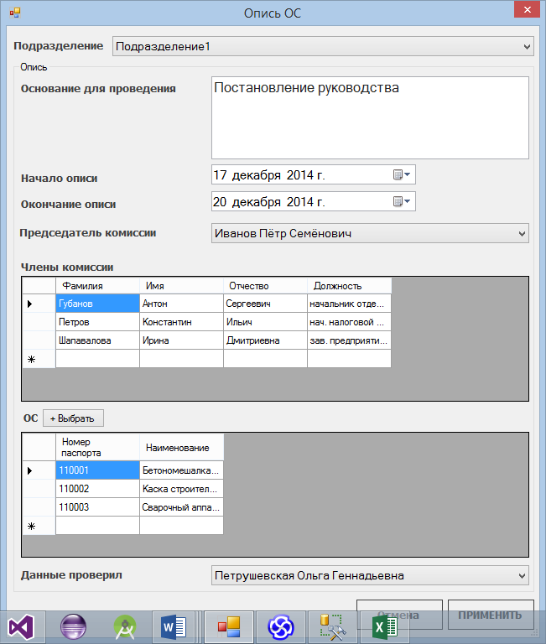

Рисунок 5.14 – Форма описи ОС

